Plán na 4. a 5. týden od 22. 9. do 26. 9. a od 29. 9. do 3. 10. 2014
3. E

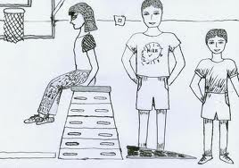

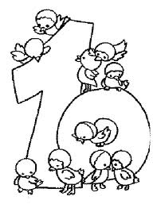



Český jazyk:

Český jazyk: Věta jednoduchá a souvětí, základní skladební dvojice, určování počtu vět v souvětí. Spojování vět, doplňování souvětí. Slova protikladná a souznačná. (uč. str. 17 - 24)
Sloh – vyprávění (str. 29). Čtení – čítanka str. 8 -15.
_________________________________________________________________________________________

Matematika: Orientace v čase – hodiny (i digitální). Souměrné útvary ve čtvercové síti. Písemné sčítání dvojciferných čísel v oboru do 100 bez přechodu i s přechodem přes základ. Nosit papírové hodiny.
________________________________________________________________________________________

Prvouka: Opakování látky 2. ročníku. Nové téma – „Naše obec“.
_________________________________________________________________________________________

Tvořivé činnosti: Malování temperovými barvami.
_________________________________________________________________________________________

Různé:

Vzkaz od třídní učitelky: Od 22. 9. do 30. 9. nebudu ve škole, zastupuje mne paní vychovatelka Martina Hánová.

30. 9. se koná exkurze do Boleslavi – téma: sv. Václav. Všechny potřebné informace máte na letáčku s přihláškou. Údaje potřebné k zaplacení v elektronické ŽK.



Domácí úkoly:

pracovní listy – první vypracujete do pátku 26. 9., druhý do pátku 3. 10.

